بسم الله الرحمن الرحيم

الحمد لله رب العالمين ، والصلاة والسلام على المبعوث رحمة للعلمين نبينا محمد وعلى آله وصحبه أجمعين . وبعد:
فهذا مشروع مختصر جدا - لتفعيل الطاقات – ليكون للأفراد دورهم الإيجابي في نصرة دين الله تعالى ، خاصة في مجال الدعوة إلى الله تعالى .
ومن واقع تجربة قمت بها ، فقد وجدت بحمد الله تعالى ، ثمرات طيبة لمثل هذا المشروع ، وهو من الأسباب التي دعتني لإرسال هذه الفكرة حتى يستفيد منها الآخرون ، ولا أشك في أنها مجربة لدى البعض ، ولكنني أردت أن أؤكد على أثرها الطيب لتعم فائدتها في زمن قعد البعض ينظر ويقول : لا مجال للعمل ولا المشاركة ، فمواقع التأثير في الناس لا سبيل إلى الوصول إليها ، وهذا التفكير من أكبر ما يفتر ويخذل ويقعد بالعاملين لدين الله تعالى.

،،،،،، المشروع عبارة عن لوحة صغيرة تعلق في موقع مناسب،،،،،

وستجد نموذجا بالصور لتطبيق هذه الفكرة مرفقا في هذا الملف.
- أخي القارئ لا تستعجل في الحكم على المشروع ، فأنا أعلم أنه صغير الحجم ، لكنه عظيم الأثر ، خاصة أنك أول ثماره عندما تقتنع بجدواه ، وتبدأ تنفيذه في حياتك ، تأمل حياتك حين تسمو اهتمامات أسرتك أثناء تنفيذ لوحة الأسرة ، فزوجتك ( مثلا ) تبشرك بمقال جيد يخدم في الموضوع الفلاني ، وابنتك تكتب كلمة الأسبوع للأسرة ، وابنك يكتب سؤال العدد ، وآخر آية وتفسير ، والبنت الصغرى تختار آية الأسبوع ، أو حكمة العدد ، وأخرى تقصص الأوراق ، والزائر يشارك بحواره معكم حول مواضيع العدد الجديد ، لاشك أنه مستوى من الحياة الجميع يحلم به .
- فإلى تفاصيل المشروع :

- أولا الأهداف :
1- إيجاد قنوات جديدة للدعوة إلى الله تعالى.
2- تفعيل الطاقات الموجودة في الساحة، فليس لأحد عذر في العمل لنصرة الدين دعويا ، فمثلا الموظف الذي ليس له احتكاك بالناس ، يعمل هذه اللوحة بالقدر الذي يراه مناسبا ليستفيد منها هو ببحثه وإعداده لها ، هذا أولا ، وثانيا بقراءة زملائه في العمل لها، ومثله المعلم والمعلمة اللذان ليس لهما أي مجال من مجالات النشاط ، ومثله صاحب المحل التجاري أو الورشة ، أو ..أو ..
3- العناية بالموهوبين ، وتوجيههم لخدمة الدين ، فستكتشف في منزلك ومن أسرتك الخطاط ، أو الرسام ، أو الحاسوبي ، أو صاحب القلم السيال ( الكاتب ) ، التخطيطي ، أو التنسيقي ، أو المنفذ للأعمال ( الخدماتي ). فتكون أسرتك كأسرة أبي بكر الصديق الذين عمل جميع أفرادها في نصرة دين الله تعالى.
وستجد ما وجدته في أسرتك فيمن يسكن معك في العمارة التي تسكن بها ، أو المدرسة ، أو مقر العمل ، أو المسجد، فستجد الكاتب المؤثر ، والشاعر البليغ ، والناقد الحذق ، و..و.. فتنجح في تجنيد أصحاب الأقلام السيالة ، والجهود الفعالة في حيك أو عملك للعمل للدين ، بل كل موهوب في بيئتك .
4- القضاء على البطالة ( في خدمة الدين )، لأن الجميع لهم مجال للعمل لدينهم ، لأن هذا الدين حياة لكل البشر ، فلا يمكن أن يكون في أمة خير الناس بطالة ( وهي كثرة الناس دون عمل ) لأن ذلك يعني الغثائية نسال الله السلامة .
5- إعداد دعاة إلى الله تعالى ، من مصانع شتى ، ( البيت – العمارة – المسجد – المدرسة – العمل – السوق ، المستشفى ، النادي ، المعهد ، ...)، وهذا مما يزيد أعداء الدين كمداً وحسرة ، ويبطل مساعيهم في التضييق على منابع الدعوة الكبيرة.
6- كسب الرأي العام ، الذي يحاولون جعله ميدانا لكسب ما يريدون ، فالأخيار عندما يصلون للناس في حاراتهم ، ومساجدهم ، وأماكن عملهم ، وشوارعهم ، و.. و .. ، بل يصلون أولا إلى أسرهم أحق الناس بالحق الذي يحملونه ويعيشون لنصرته ، سيكسبون النزال ، بأن يصوت الناس لما فيه مرضات رب الأرض والسماوات ، وبالتالي يحيون سعداء في هذه الحياة الدنيا ، ويفوزون بجنة الخلد.

- مسمى اللوحة :
صدى – أو البشير – البشارة – ميدان – المنبر – قطوف – شذرات – صدى – المنهل – نبع – الواحة – النور ، ......، أو أي اسم يراه معد المشروع مناسبا .

- مكان المشروع :
المدرسة(داخل كل فصل بجوار السبورة – وفي غرفة المعلمين ، أو المعلمات )
المسجد المستشفى
مقر العمل ( سواء كان حكومي أو أهلي )
المنزل العمارة
محل البيع الورشة
المطعم الاستراحة
النادي الصالة الرياضية...وغيرها

- والآن ..أتركك أخي القارئ مع نموذج واقعي ، نفذته داخل مدرستي ، وقد كانت اللوحة التي علقت في ( 21 صف دراسي ) ، قناة دعوية عجيبة ولله الحمد والمنة في ( إشعار الطلاب والمدرسين بعظمة نعمة الهداية للإسلام – والعزة به – الاستقامة على الدين – الثبات – الدعوة – التخلق بالأخلاق الحسنة ومحاربة الأخلاق السيئة – أداء حق الخلق من والدين ، وعلماء ، وولاة أمر ، - الجد والاجتهاد في طلب العلم - ...).
- فإليك شكل اللوحة التي علقت بجوار السبورة ، ونماذج لبعض ما علق فيها. صورة لشكل اللوحة :
- 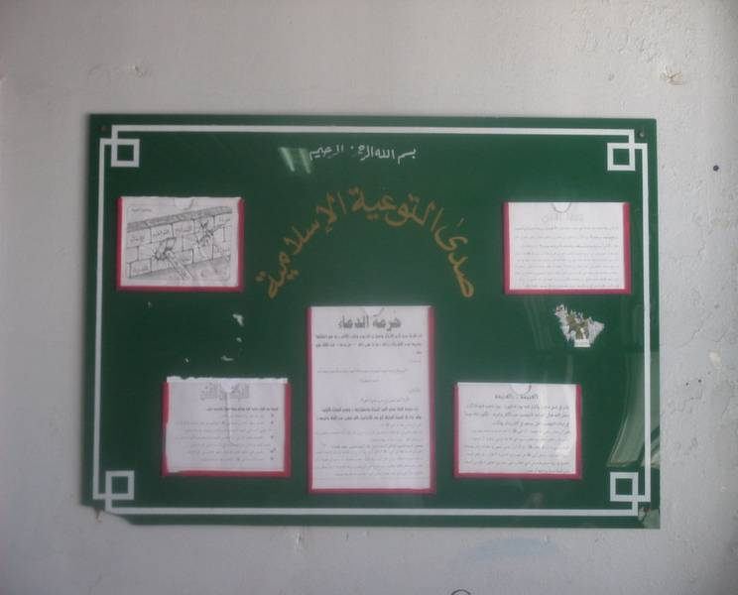

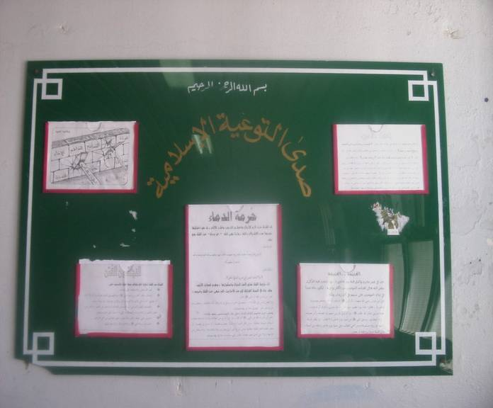

- نماذج من صورة وتعليق(أجمل تعليق) ،بشرط تجنب تصوير ذوات الأرواح.
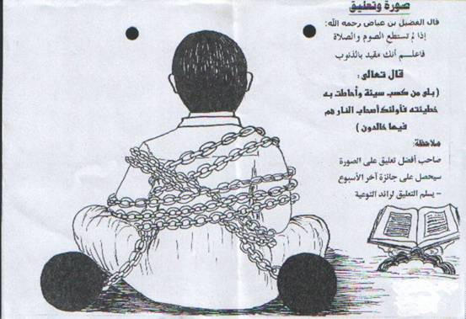

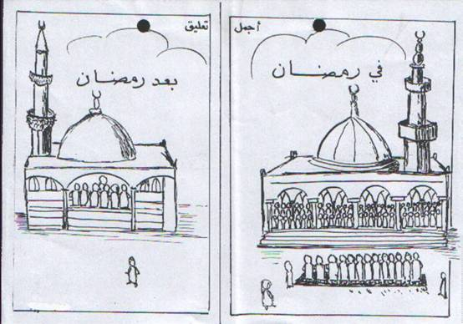
- نماذج من المواضيع :

 يسر التوعية الإسلامية بمناسبة حلول شهر رمضان المبارك أن تذكركم بعدد من الجوائز الربانية ، الدالة على فضائل شهر القرآن ، والبر والإحسان ، عسى أن نحصل نحن وإياكم على أفضل الجوائز عند أكرم الأكرمين .


قال رسول  : (( إذا دخل شهر رمضان ، فتحت أبواب السماء ، وغلقت أبواب جهنم ، وسلسلت الشياطين )).( رواه البخاري)

وقال  : (( من صام رمضان إيمانا واحتسابا ، غفر له ما تقدم من ذنبه )). (رواه البخاري ومسلم)

وقال  : (( من قام رمضان إيمانا واحتسابا ، غفر له ما تقدم من ذنبه )). (رواه البخاري ومسلم)

فيه ليلة القدر ، خير من ألف شهر .قال فيها  : (( من قام ليلة القدر إيمانا واحتسابا ، غفر له ما تقدم من ذنبه )). (رواه البخاري ومسلم) *-* والعمرة فيه كحجة مع النبي 

وقال  : (( ولله عتقاء من النار، وذلك كل ليلة )). ( رواه الترمذي وصححه الألباني )

وتذكر أخي فضائل الصيام :

قال  :(( في الجنة بابا يقال له الريان ، يدخل منه الصائمون يوم القيامة )).( رواه البخاري )
قال  :(( خلوف فم الصائم أطيب عند الله تعالى من ريح المسك ، للصائم فرحتان يفرحهما ، إذا أفطر فرح ، وإذا لقي ربه فرح بصومه )).( رواه البخاري )
قال  :(( الصيام جنة )). (رواه البخاري )

- هديه  في رمضان :
تبييت النية من الليل ، قال  :((من لم يجمع الصيام قبل الفجر ، فلا صيام له )).(رواه الترمذي وصححه الألباني) .. السحور : قال  : (( تسحروا ، فإن في السحور بركة )).(رواه البخاري).. وكان النبي صلى الله عليه وسلم يحث على تعجيل الفطر ، قال  : ((لا يزال الناس بخير ما عجلوا الفطر)). (رواه البخاري )... وكان  يفطر قبل أن يصلي على رطبات ، فإن لم تكن رطبات فتميرات ، فإن لم تكن تميرات ،حسا حسوات من ماء.( رواه الترمذي وصححه الألباني )
وكان النبي صلى الله عليه وسلم إذا أفطر قال : ((ذهب الظمأ، وابتلت العروق ، وثبت الأجر إن شاء الله)). (رواه أبو داود وحسنه الألباني)... صلاة التراويح : فكان يصلي إحدى عشرة ركعة ، قالت عائشة رضي الله عنها: فلا تسأل عن حسنهن وطولهن . ( رواه البخاري ) ، وقال  : (( من قام مع الإمام حتى ينصرف ،كتب له قيام ليلة )) .( رواه الترمذي وصححه الألباني )
ـــــــــــــــــــــــــــــــــــــــــــــــــــــــــــــــــــــــــــــــــــــــــــــــــــــــــــــــــــــــــــــــــــــــــــــــــــــــــــــــــــــــ

سئل الشيخ محمد بن صالح العثيمين رحمه الله تعالى :

عن شخص يصوم ولكنه لا يصلي ، فما حكم فعله هذا ؟
فأجاب : الصلاة عمود الإسلام ، والتارك لها كافر خارج عن ملة الإسلام ، والكافر لا يقبل الله منه صياما،فعليك يا أخي أن تتوب إلى ربك،وأن تقوم بما فرض الله عليك من صلاة وصيام
وسئل عن :حكم من أكل أو شرب ناسيا ، هل صومه صحيح ؟
فأجاب : صيامه صحيح ، ويجب على من رآه أن يذكره .

وسئل عن : حكم استخدام قطرة الأنف ، وقطرة العين ، وقطرة الأذن ؟ . فأجاب : قطرة الأنف إذا وصلت إلى المعدة أو إلى الحلق فإنها تفطر . وأما قطرة العين والأذن فإنهما لاتفطران .

وسئل عن : حكم استخدام بخاخ ضيق التنفس للصائم ،هل يفطر ؟
فأجاب : لابأس باستخدامه ، لأنه لا يدخل منه إلى المعدة أي شيء.

كن من المتقين
لتنل محبة الله الذي لا إله إلا هو الحي القيوم
{ إن الله يحب المتقين }
فصيامك في نهار رمضان ، وصلاتك في المسجد ، وقراءتك للقرآن ، وصدقتك وإحسانك ، وزيارتك لأقاربك ، وأداءك للعمرة ، كل ذلك من صفات المتقين
ثم احذر من المعاصي ، وجنب نظرك وسمعك ، وجميع جوارحك ما حرم الله
قال الله تعالى :{ ياأيها الذين آمنوا كتب عليكم الصيام كما كتب على الذين من قبلكم لعلكم تتقون }.
،،،،،،،،،،،،،،،،،،،،،،،،،،،،،،،،،،،،،،،،،،،،،،،،،،،

ماذا تتمنى ؟؟
أتمنى سيارة فخمة !!..لالا أتمنى فلّه كبيييرة !!..لالا أتمنى يفوز نادي ؟!.لالا أتمنى أصير غني !!.لالا أتمنى.. وأتمنى...
طيب توقف واقرأ هذه القصة لتعرف ماذا كان يتمنى الصحابة رضي الله عنهم :
قال ربيعة بن كعب رضي الله عنه : كنتُ أخدمُ رسولَ الله  نهاري ، فإذا كان الليل أويتُ إلى بابِ رسول الله  فَبِتُّ عنده ، فقال ذات يوم : (( يا ربيعة ،سلني فأعطيك )) . قلتُ : أَنظِرني حتى أنظُر . وتذكرتُ أن الدنيا فانية منقطعة ، فقلت : يا رسول الله أسألك أن تدعو اللهَ أن يُجنّبني من النار ويُدخلني الجنة !! فسكتَ رسولُ الله  ، ثم قال : (( من التابعين بهذا )) قلت : ما أمرني به أحد ولكني علمتُ أن الدنيا منقطعة فانية ، وأنت من الله بالمكان الذي أنت به فأحببتُ أن تدعو الله لي ، قال : (( إني فاعل ، فأعني بكثرة السجود ))^{.رواه الطبراني وهو صحيح}

فاحرص أخي الكريم على أن تكون أمانيك سامية ، وأحسن أعمالك وأقوالك لتنال جنة النعيم
قال الله تعالى:
 إن الذين آمنوا وعملوا الصالحات كانت لهم جنات الفردوس نزلا 

،،،،،،،،،،،،،،،،،،،،،،،،،،،،،،،،،،،،،،،،،،،،،،،،،،،،،،،،،،،،،،،،،،،،،،،،،،،،،،،،،،،،،،،



قال الله تعالى :
 فخلف من بعدهم خلف أضاعوا الصلاة واتبعوا الشهوات فسوف يلقون غيا  إلا من تاب وآمن وعمل صالحا فأولئك يدخلون الجنة ولا يظلمون شيئا  آية (60،59)سورة مريم
ذكر الله تعالى القرون التي تلي الأنبياء عليهم وعلى نبينا الصلاة والسلام ، بأنهم أضاعوا الصلاة ، التي هي عماد الدين وقوامه وخير أعمال العباد ، وأقبلوا على شهوات الدنيا وملاذها ورضوا بالحياة الدنيا واطمأنوا بها ، فهؤلاء سيلقون غيا .
السؤال :
ذكر الإمام ابن كثير رحمه الله ثلاثة أقوال في معنى غيا ، عند تفسيره لهذه الآية الكريمة ، اذكرها ؟
ملاحظة : آخر موعد لاستلام الإجابات يوم الثلاثاء . تذكر أن الجائزة قيمة فلا تفتك !!

أخي الشاب ..معرفةُ سِيَر شباب الصحابة رضي الله عنهم ، من أهم الأمور ، لنحبهم ولتتعلق نفوسنا بهم ، فنقتدي بهم ، ونتشبه بهم فمن تشبه بقوم فهو منهم .
السؤال :
عن انس بن مالك قال : قال رسول الله  : (( أرحم أمتي بأمتي ....... ، وأشدهم في أمر الله ......، وأصدقهم حياء ...... ، وأعلمهم بالحلال والحرام ........ ، وأفرضهم .......، وأقرؤهم ...... ، ولكل أمة أمين ، وأمين هذه الأمة ................. (( رواه ابن حبان في صحيحه والترمذي وابن ماجة وصححه الألباني .
1- أكمل الفراغات في الحديث . 2- في الحديث شهادة لاثنين من شباب الصحابة بالعلم ، فمن هما ؟

أولاً: عن أبي الدرداء قال : قال رسول الله  :(( الصلاة في المسجد الحرام بـ...... صلاة ، والصلاة في مسجدي بـ..... صلاة ، والصلاة في بيت المقدس بـ.ـ..... صلاة )) .رواه الطبراني في الكبير،وقال الهيثمي في مجمع الزوائد:رجاله ثقات ( 4/7 ).
أكمل الفراغات في الحديث بالجواب الصحيح من بين القوسين ( خمسين – مائة – خمسمائة – ألف – مائة ألف ) .
 ثانياً : اختر الإجابة الصحيحة : ارتفاع الكعبة المشرفة ( 10م – 12 م – 14 م – 16م )
ثالثاً: اقرأ قصة ( الطالب القدوة ) ، ثم اذكر السبب الذي دفع المدرب النصراني للإسلام ؟
( أخلاق الطالب – حرصه على الصلاة – قراءته للقرآن - ما أعطاه من كتب وأشرطة – جميع ما تقدم)؟

 عن ابن عمر رضي الله عنهما قال : قال رسول الله صلى الله عليه وسلم :
(( من تشبه بقوم فهو منهم ))
رواه أبو داودـ

 أولا : اكتب فائدتين يستفيدهما الشاب المسلم من هذا الحديث :

ثانياً : من هو الشخص الذي يجب على المسلم أن يتشبه به ؟

يتابع الأزياء الجديدة !!
ويلبس الملابس الغريبة !!
ويقص آخر قصة !!
يلهث وراء الكرة !! وألعاب الكمبيوتر !! على حساب صلاته ، وأسرته، ودراسته!!
يشرب الدخان !!
وينشق الشـ.....!! و....!!
لا يحترم حقوق الآخرين .. يفحط !! ويرفع في صوت الأغاني !! بحجة أنه حر !!

يتمرد ، ويعاند والديه !!

X

X

X

X

X
الرَّجُلُ مَنْ :
الرَّجُلُ مَنْ :

من يعتز بشخصيته الإسلامية ، ويفخر بزيه الأصيل .
✓

✓
يستثمر وقته بأداء فرائض الله تعالى ، وخدمة أهله ، ودراسته،ويلعب بالقدر المعقول

✓
يقدر نعمة العقل والصحة ، ويداوم على السواك .

✓
يعرف حق أخيه المسلم عليه، يُسلِّم ، ويُوقر الكبير ، ويرحم الصغير،ويعين المحتاج

قرة عين لأبويه .
✓

 في بُيوتٍ أَذِنَ اللهُ أن تُرفعَ ويُذكرَ فيها اسمه يُسبحُ له فيها بالغدوِ والأَصال  رجالٌ لاتلهيهم تجارةٌ ولا بيعٌ عن ذكر الله وإقامِ الصلاة وإيتاءِ الزكاة يخافون يوماً تتقلبُ فيه القلوبُ والأبصار  ليجزيَهم اللهُ أحسنَ ما عملوا ويزيدهم من فضله ..
ويصف الله تعالى الرجل في القرآن بقوله

استعدادك أخي الطالب للامتحان بالشكل الجيد هو عين العقل منك ،
(( فالمؤمن القوي خير وأحب إلى الله من المؤمن الضعيف ، وفي كل خير )).
لكن
هل سألت نفسك يوماً ماذا أعددت للامتحان الأكبر يوم القيامة .

هل حاسبت نفسك ، هل أنت من المصلين ؟

وكيف أنت مع القرآن ؟

وكيف أنت مع والديك ؟
وهل حفظت سمعك وبصرك عما حرم الله عليك ؟
أنها فرصة لمحاسبة النفس ، فكن صادقا في محاسبة نفسك لتسعد في الدنيا والآخرة .

الأدوات : ( أقلام ملونة - أوراق - الكتاب المقرر ).
الخطوات :
- ابدأ بقراءة الموضوع الأول قراءةً جيدة .
- ضع خطاً أحمر تحت التعاريف ، وآخر تحت التعليل ، وآخر تحت المعلومات المهمة
- انقل هذه المعلومات المهمة في الورقة ، ولا تنس كتابتها بالألوان .
- أجب عن الأسئلة المتعلقة بالدرس .
- كرر هذه العملية مع جميع مواضيع المقرر ، ثم انتقل للمواد الأخرى .
ملاحظة :
اختر الوقت المناسب لتنفيذ هذه الخطوات ، مع أهمية أن يكون المكان مريحا وجيد التهوية .
- في صباح يوم الامتحان وبعد أداء صلاة الفجر في المسجد راجع البرشام مراجعة جيدة .
- قبل خروجك من المنزل مزق البرشام تمزيقا جيداً ، وتخلص منه لأنك درست المقرر دراسة جيدة فلا تحتاج إليه ، ولأن دخولك به قاعة الامتحان يعتبر غشا ، وضبطه معك نتيجته الرسوب ،وقبل ذلك كله هو معصية لله تعالى .
((فمن غشنا فليس منا )) . وفق الله الجميع للنجاح والفلاح في الدنيا والآخرة .

- ويمكن أن يطور كل شخص هذا المشروع الصغير ، فيضيف إليه مكان للتبرع للمحتاجين ، وللمؤسسات الدعوية ، خاصة في المواقع الخاصة كالمنزل ، أو غيرها من الأفكار التطويرية .

- وفي الختام :

أسأل الله تعالى أن يجعلني وإياكم من أنصار دينه .

كتبه : أبو عمر الناصري
mosnm@hotmail.com

